UNIVERSIDADE FEDERAL DE UBERLÂNDIA
INSTITUTO DE BIOTECNOLOGIA
PROGRAMA DE PÓS-GRADUAÇÃO EM BIOTECNOLOGIA

TÍTULO DO TRABALHO TÍTULO DO TRABALHO TÍTULO DO TRABALHO TÍTULO DO TRABALHO TÍTULO DO TRABALHO

NOME DO AUTOR

CIDADE ANO

NOME DO AUTOR

TÍTULO DO TRABALHO TÍTULO DO TRABALHO TÍTULO DO TRABALHO TÍTULO DO TRABALHO TÍTULO DO TRABALHO

Dissertação apresentada ao Programa de Pós-Graduação em Biotecnologia do Instituto de Biotecnologia da Universidade Federal de Uberlândia, como requisito parcial para a obtenção do título de Mestre em Biotecnologia

Área de concentração: Biociências.

Orientador: ####### ##################

Co-orientador (se houver): ##############

CIDADE ANO
Modelo de Ficha Catalográfica on line:
(Exemplo):

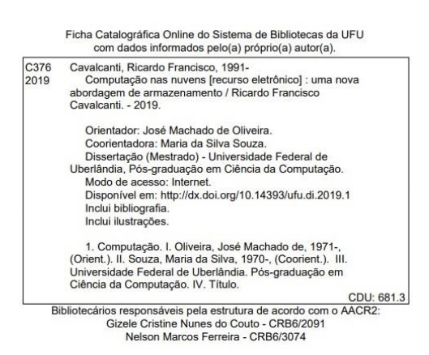

A Ficha deverá ser gerada através do Portal do Estudante: – http://www.portalestudante.ufu.br.
Contatos e esclarecimentos: Divisão de Catalogação e Classificação - SISBI/UFU: Telefone: (34) 3239-4257 E-mail: secac@dirbi.ufu.br

FOLHA DE APROVAÇÃO

NOME DO ALUNO

Título do Trabalho.

Dissertação apresentada ao Programa de Pós-Graduação em Biotecnologia do Insituto de Biotecnoligia da Universidade Federal de Uberlândia como requisito parcial para obtenção do título de Mestre em Biotecnologia
Área de concentração: Biociências

Banca Examinadora

Presidente da banca (orientador(a)): Prof(a). Dr(a).
Instituição

Membro: Prof(a). Dr(a).
Instituição

Membro: Prof(a). Dr(a).
Instituição

Data da defesa:

Este exemplar corresponde à versão final da dissertação, de modo que o orientador atesta que as sugestões da Comissão Examinadora e as Normas do Programa foram contempladas.

